海军工程大学
科研管理信息化平台

需
求
规
格
说
明
书

V2.0

文档控制

更改记录
日期 | 作者 | 版本 | 备注
2018-07-16 | 罗德成 | 2.0 | 文档新增

审 阅
部门/职位 | 姓名 | 签字 | 备注
分 发
部门/职位 | 姓名 | 签字 | 份数

目 录
一. 引言 1
1.1 目的 1
1.2 背景 1
1.3 系统概述 1
1.4 总体要求 2
1.5 术语 2
1.6 参考资料 2
二. 项目全生命周期管理 3
2.1. 系统概述 3
2.2. 系统结构 5
2.2.1. 系统结构图 5
2.2.2. 系统功能列表 6
2.3. 栏目模块 6
2.3.1. 项目管理 6
2.3.2. 立项管理 14
2.3.3. 计划管理 35
2.3.4. 执行管理 54
2.3.5. 控制管理 59
2.3.6. 鉴定验收 71
2.3.7. 成果验收 73
三. 系统接口 74
3.1. 财务系统接口 74

引言

目的
需求规格说明书编制的目的是在所开发的软件产品完成目标方面，为系统用户和系统开发者之间建立共同协议创立一个基础。。
本说明书对所开发的软件的清晰描述，有助于估计开发所必须的资源，并用作编制开发进度的依据，为软件产品的确认和验证工作提供一个基准。
本说明书的预期读者为项目建设方的用户代表、项目经理、需求分析人员、软件研发人员以及与本项目建设相关人员等。

背景
项目名称 | 海军工程大学科研管理信息化平台
项目编号
项目建设方 | 海军工程大学科研部
项目承建方

系统概述
科研管理信息化建设在现代信息理念、信息技术和信息规范的引导下，通过对管理过程和信息资源的整合和集成，加速管理信息的传递和反馈，从而实现科研管理自动化和标准化，提高管理的运行效率。依托网络和信息技术的科研管理，科学高效、规范有序，是学校科研工作综合协调的重要方面，也是检验科研管理工作质量和水平的重要标准。

总体要求
通过建设科研管理信息化平台，实现科研的人性化、网络化、信息化、实时化管理，建成一个实时更新的科研数据中心和科研信息交流的互动平台，能够全面、实时、准确地提供学校科研数据和信息，实现与对口管理部门与科研数据信息的实时对接，为学校制定科技发展战略提供决策支持，为学校科研活动、科研管理提供方便快捷的服务平台。。

术语
序号 | 术 语 | 说 明
1 | 海军工程大学 | 简称“海工”
2 | CRUD | 表示对数据库表中的数据进行增、删、改、查的操作
3
4
5

参考资料
序号 | 资料名称 | 说 明
1 | 《科研管理信息化平台总体建设规划》
2 | 《海军工程大学科研项目管理规定》

系统功能需求设计

系统概述
项目管理实现对科研项目的全过程管理，以项目为主体，从项目的立项申报、过程检查、成果验收一起到项目的财务结题，将项目的全生命周期都通过信息化手段管理起来，充分利用成熟先进的最佳实践来达到规范化管理和业务流程、提高工作效率、节省成本的目的。
学校科研项目从管理方式按照计划类和合同类来实施管理，它们的主要管理流程如下：
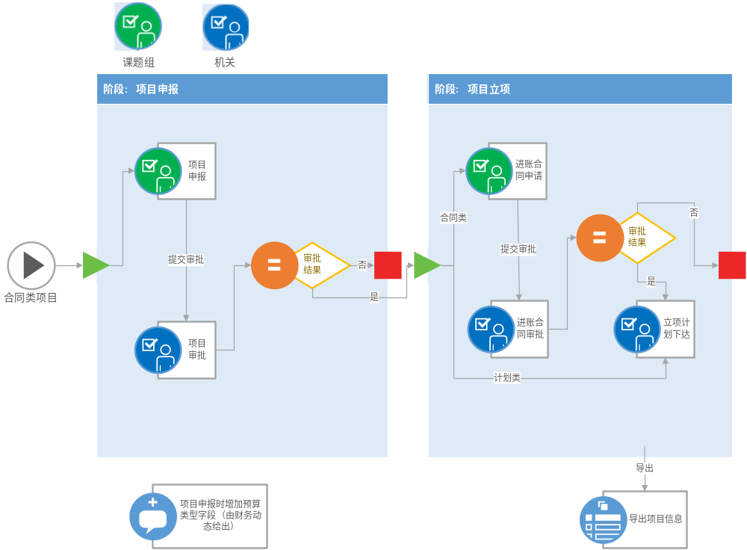
项目申报和项目立项流程图

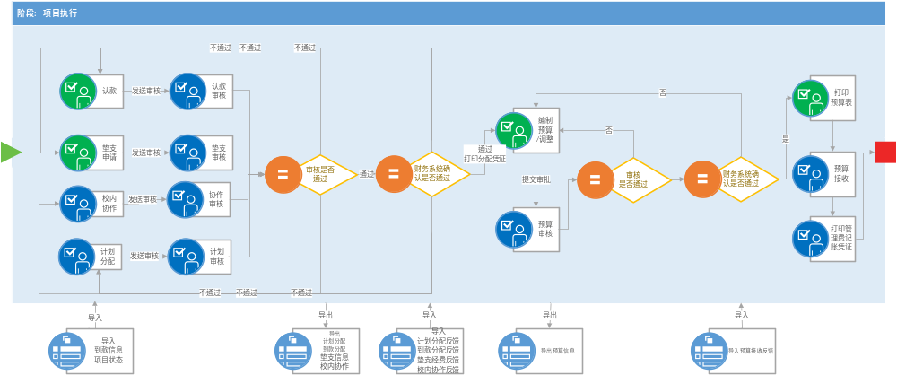
项目执行流程图
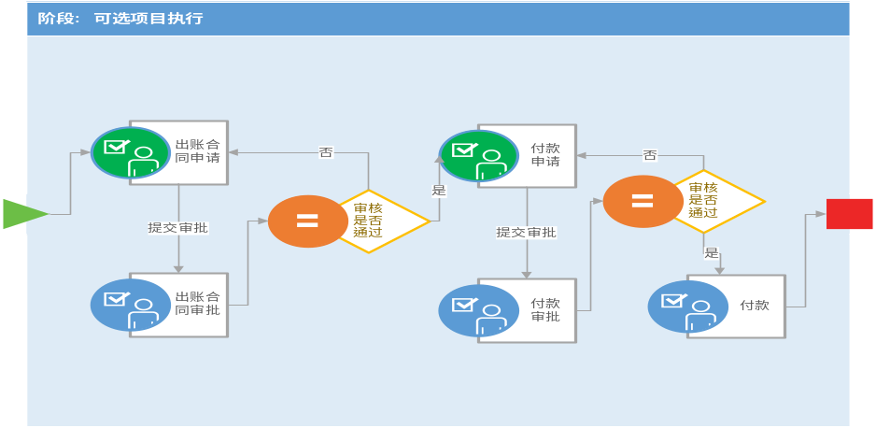
可选项目执行流程图
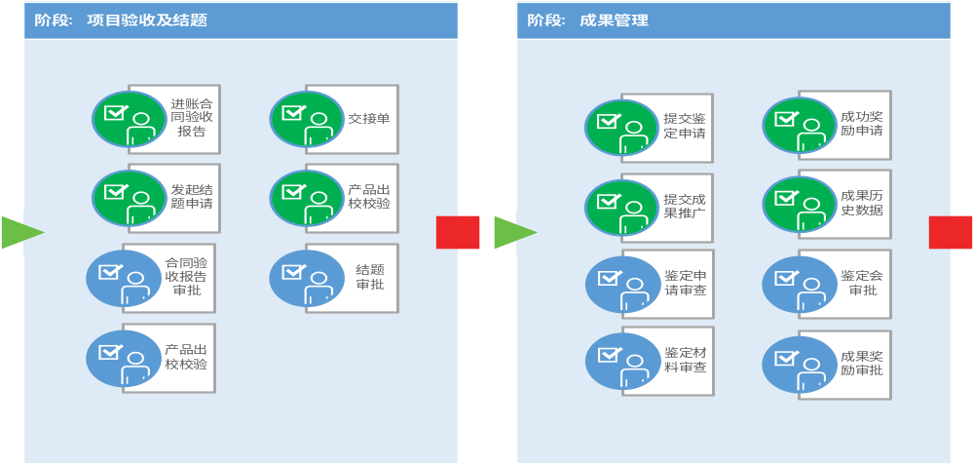 验收和成功管理流程图

系统结构

系统结构图
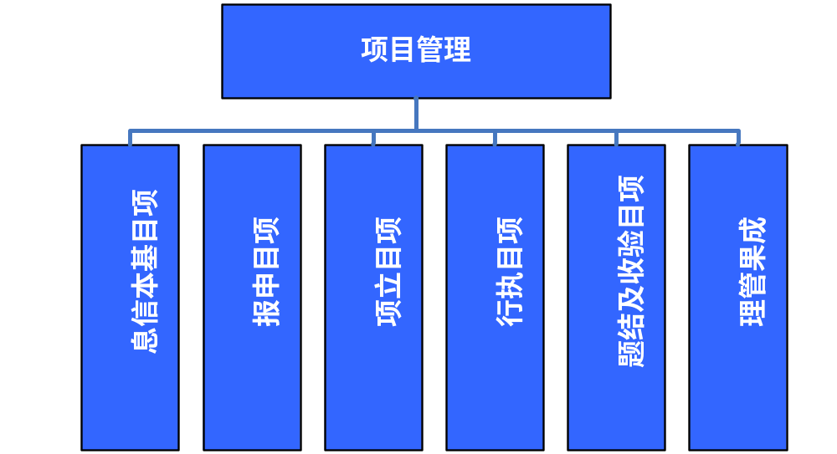

系统功能列表
模块 | 子模块 | 备注
项目基本信息 | 新增项目信息 | 支持项目组信息录入以及计划处的信息导入功能。项目列表的检索采用多条件查询。
项目基本信息 | 编辑项目信息
项目基本信息 | 项目列表检索
项目基本信息 | 项目组成员信息 | 新增/编辑/删除项目组成员信息
项目基本信息 | 项目信息提交审核
项目申报 | 申报书 | 新增、编辑申报书
项目申报 | 申报需求 | 新增、编辑申报需求
项目申报 | 申报依据
项目立项 | 项目确认
项目执行 | 开题报告 | 新增/编辑/审查开题报告
项目执行 | 任务书 | 新增/编辑/审查任务书
项目执行 | 项目节点考核 | 新增/编辑/审查节点考核信息
项目执行 | 项目信息变更 | 新增/编辑/删除/审查项目变更信息
项目执行 | 中期检查报告 | 新增/编辑/删除/审查中期检查报告
项目执行 | 产品交接单 | 新增/编辑/删除产品交接单
项目执行 | 结题申请 | 新增/编辑/审查结题申请
项目执行 | 产品出校检验 | 添加产品出校检验，课题查看并下载结果
成果管理 | 成果鉴定 | 新增/编辑/删除/审查成果鉴定申请，审查鉴定会、鉴定材料信息
成果管理 | 成果奖励 | 新增/编辑/删除/审查成果奖励信息
成果管理 | 成果推广 | 新增/编辑/删除/查询成果推广信息

项目全流程管理

项目管理

功能描述
项目管理实现对科研项目的全过程管理，以项目为主体，从项目的立项申报、项目执行、项目验收及结题成果验收，将项目的全生命周期都通过信息化手段管理起来，充分利用成熟先进的最佳实践来达到规范化管理和业务流程、提高工作效率、节省成本的目的。

原型界面

项目信息-新增项目基本信息

介绍
提供登记项目信息到系统中去（项目信息的电子化），通过该功能实现对上级下发和项目组申报项目的基本信息结构化存储，项目审核通过给出项目编号之后，提供完善项目执行、验收等其他信息。
项目来源：1、课题组申请；2、上级下发；
目前科研部系统中，项目信息均由参谋录入或导入，过程中审核没有历史记录。
而本科研管理信息化平台加入了审批流程和权限控制。本平台开放对应权限后，项目组成员可以在院系层面访问本平台，申请项目；也提供参谋录入上级下发项目入口。填写后信息只能供其他相关权限的人员查看，并不能删除。本平台中，不同权限的用户，只能检索到所属权限范围内分管项目类型的项目信息并做相关操作。
子项目、校内协作项目的录入也在本页面完成。此时，需要填写母项目的编号。校内协作需要加特殊标识，方便日后与子项目区别，便于统计。

输入
项目基本信息如下图：
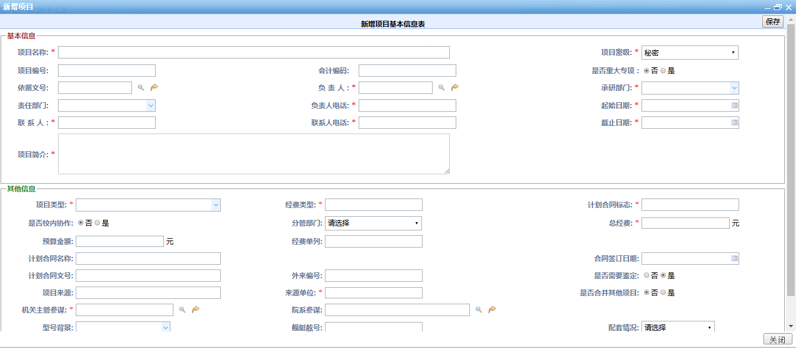
基本信息填写注意事项及说明：
- 新增界面中带红色“*”为必填项，必填项必须输入，其他信息可根据实际需要填写;
- 【项目编号】：不可编辑，项目信息审核通过之后，由系统自动生成，保证其唯一性；
- 【会计编码】：不可编辑，显示财务系统中会计编码；
- 【责任部门】：默认是“承研部门”的上级机构；
- 【依据文号】：如果项目由上级下发，需选择相关收文；
- 【负责人】：采用下拉列表方式输入，具体的值来源于平台的基础数据。
- 【负责人电话】：默认带出负责人电话，如果没有，可输入；
- 【项目类型】：项目类型提供专门模块维护，具体参照“基础数据-项目类型”模块，选择项目类型之后，经费类型、计划合同标识自动显示；
- 【经费类型】：不可编辑，根据项目类型而定，由有项目类型模块的人员统一维护；
- 【计划合同标识】：不可编辑，根据项目类型而定，由有项目类型模块的人员统一维护。
- 【所属目项目】：选择当前项目的母项目项目，可选列表中提供所有与自己相关项目；
- 【是否合并】：默认值为“否”，如果值为“是”，则需要选择由哪些项目合并，保存之后，被合并的项目将不再显示。
- 【配套情况】：下拉选择，提供配套情况的下拉项维护功能。

处理
对输入的信息合法性一一进行校验，点击“保存”按钮，新增的项目信息将保存到平台数据库中存储。

输出
- 课题组申请项目：项目组负责人项目入口未确认列表呈现已保存的项目信息；
- 上级下发：访问系统，可在项目未确认列表项目信息列表呈现已保存的项目信息。

项目信息-编辑项目基本信息信息

1) 介绍
通过编辑项目信息，可以完成对项目信息的修改操作。编辑界面提供项目

2) 输入
对新增项目信息时任意字段的值，可以进行修改操作。但项目名称，项目编号这种带入的定值，是不能做修改操作的。

3) 处理
编辑项目信息的时候，同新增一样，要做校验。
在输入信息合法的情况下，点击“保存”按钮，更新后的新值将通过本系统提交到数据库存储。

4) 输出
在编辑项目信息时，若输入的数据不合法，将在每项后进行错误提示。录入数据合法，项目信息将保存到数据库，同时将以列表的形式呈现所录入的信息，点击“列表”的数据行，可以详细查看和编辑项目信息。

项目信息-项目列表检索

1) 介绍
项目列表的检索，可以按照多条件的方式进行检索，方便用户以单一条件或者组合条件的方式进行信息数据的定位。

2) 输入
检索条件包括：项目编号、项目类型、项目名称、项目状态、合同号、计划文号、合同名称、计划名称、起始日期、终止日期、来源单位、密级等。输入检索条件后，点击“查询”按钮。

3) 处理
系统会根据单一或组合条件进行检索，返回出检索条件对应的项目信息列表。

4) 输出
若系统存在满足检索条件的信息，项目信息列表返回信息数据项。
若系统不存在满足检索条件的数据项，则返回空。

项目信息-提交审核

介绍
提供登记项目信息到系统中去（项目信息的电子化），通过该功能实现对上级下发和项目组申报项目的基本信息结构化存储，项目审核通过给出项目编号之后，提供完善项目执行、验收等其他信息。
项目来源：1、课题组申请；2、上级下发；
目前科研部系统中，项目信息均由参谋录入或导入，过程中审核没有历史记录。
而本科研管理信息化平台加入了审批流程和权限控制。本平台开放对应权限后，项目组成员可以在院系层面访问本平台，申请项目；也提供参谋录入上级下发项目入口。填写后信息只能供其他相关权限的人员查看，并不能删除。本平台中，不同权限的用户，只能检索到所属权限范围内分管项目类型的项目信息并做相关操作。
子项目、校内协作项目的录入也在本页面完成。此时，需要填写母项目的编号。校内协作需要加特殊标识，方便日后与子项目区别，便于统计。

输入
项目基本信息如下图：
基本信息填写注意事项及说明：
- 新增界面中带红色“*”为必填项，必填项必须输入，其他信息可根据实际需要填写;
- 【项目编号】：不可编辑，项目信息审核通过之后，由系统自动生成，保证其唯一性；
- 【会计编码】：不可编辑，显示财务系统中会计编码；
- 【责任部门】：默认是“承研部门”的上级机构；
- 【依据文号】：如果项目由上级下发，需选择相关收文；
- 【负责人】：采用下拉列表方式输入，具体的值来源于平台的基础数据。
- 【负责人电话】：默认带出负责人电话，如果没有，可输入；
- 【项目类型】：项目类型提供专门模块维护，具体参照“基础数据-项目类型”模块，选择项目类型之后，经费类型、计划合同标识自动显示；
- 【经费类型】：不可编辑，根据项目类型而定，由有项目类型模块的人员统一维护；
- 【计划合同标识】：不可编辑，根据项目类型而定，由有项目类型模块的人员统一维护。
- 【所属目项目】：选择当前项目的母项目项目，可选列表中提供所有与自己相关项目；
- 【是否合并】：默认值为“否”，如果值为“是”，则需要选择由哪些项目合并，保存之后，被合并的项目将不再显示。
- 【配套情况】：下拉选择，提供配套情况的下拉项维护功能。

处理
对输入的信息合法性一一进行校验，点击“保存”按钮，新增的项目信息将保存到平台数据库中存储。

输出
- 课题组申请项目：项目组负责人项目入口未确认列表呈现已保存的项目信息；
- 上级下发：访问系统，可在项目未确认列表项目信息列表呈现已保存的项目信息。

立项管理

立项论证
立项论证是项目立项前期一个重要的工作，它将通过多次论证活动对项目进行评估。

新增/编辑/查看/删除项目论证

1) 介绍
本项目论证业务模块，将完成项目论证材料的数据项新增、编辑、删除和查看的操作，记载着海军工程大学全部的项目信息，包括：立项成功的项目和未立项成功的项目。对于未立项成功的项目，海军工程大学科研部计划处将给予一定的指导和帮助，从而从项目的源头就开始介入的项目的计划和管理工作中。

2) 输入
新增立项论证：在立项论证功能页面中，点击“新增”按钮，将对以下信息进行录入：项目名称、负责人、项目简介、起止时间、项目组成员姓名、项目组成员单位、项目组成员名称、项目组成员职称、项目组成员分工、分管部门、建议等级、建议单位、研究时限、项目来源、研究的必要性、国内外军内外有关情况分析、主要研究内容、研究进度与成果形式、联系电话、上传附件。此处，采用的是结构化数据+非结构化数据并行的方式进行数据提交。
编辑立项论证：在立项论证信息列表找到待编辑的立项论证信息数据项的操作栏，点击“编辑”链接，在弹出的编辑页面，可对项目的立项论证信息进行编辑，可编辑的项目字段与新增操作时的项目字段一致。
删除立项论证：在立项论证信息列表找到待删除的立项论证信息数据项的操作栏，点击“删除”链接。
查询立项论证：在立项论证功能页面的上部查询条件区域，输入：项目名称、负责人、项目简介、起止时间、项目组成员姓名、项目组成员单位、项目组成员名称、项目组成员职称、项目组成员分工、分管部门、建议等级、建议单位、研究时限、项目来源、主要研究内容、研究进度与成果形式、联系电话。此处的条件可以是单一键入，也可以是多条件同时键入，条件键入完成后点击“查询”按钮。

3) 处理
新增立项论证：新增的各个立项数据信息项，系统将逐一进行合法性校验，若数据库项校验合法，则可将新增信息保存在系统中。
编辑立项论证：在立项论证信息列表找到待编辑的立项论证信息数据项的操作栏，点击“编辑”链接，在弹出的编辑页面，可对项目的立项论证信息进行编辑，可编辑的项目字段与新增操作时的项目字段一致。
删除立项论证：在立项论证信息列表找到待删除的立项论证信息数据项的操作栏，点击“删除”链接，在弹出的“是否删除信息”窗，再点击“是”，此条信息被删除。另，全选或者批量多选立项论证信息后，点击“批量删除”后，可以对多条信息进行同时删除。
查询立项论证：在立项论证功能页面的上部查询条件区域，单一键入或多条件同时键入查询条件后点击“查询”按钮，系统将进行信息匹配的操作。

4) 输出
新增立项论证：新增立项论证信息后，立项论证页面下部的立项论证信息列表将增加一条立项论证信息。
编辑立项论证：编辑立项论证信息后，立项论证页面下部的立项论证信息列表中，该条已编辑立项论证信息的值将发生变化，且呈现的该条信息为修改后的最新值。
删除立项论证：删除立项论证信息后，立项论证页面下部的立项论证信息列表中将不存在已删除的立项论证信息数据项。
查询立项论证：点击“查询”后，立项论证页面下部的立项论证信息列表中将呈现满足检索条件的信息行，若不存在满足条件的信息时，则提示“暂无相关数据”。

组织申报

接收申报通知

1) 介绍
组织申报工作一般由院系在收到校内通知后发起，根据通知或指南文件的要求和规范来完成项目的申报工作。

2) 输入
收文模块、通知公告模块检索条件的输入。

3) 处理
收文模块、通知公告模块均能查阅到通知或指南文件的相关信息。

4) 输出
按照条件检索后的结果列表，可以供用户进行查阅和下载附件。

项目组人员管理-增加项目组成员

1) 介绍
对成立的课题组成员进行新增操作。因项目组人员可能是本校的人员，也可能是外部人员。所以，此处特别定义项目组人员的信息录入入口。

2) 输入
项目名称、开始时间、结束时间、申请金额。（项目基本信息）
人员姓名、性别、年龄、学位、职称、职务、军衔、工作单位、从事专业、出生年月、简介、工作单位、联系电话、项目分工、组长标记。

3) 处理
A、填写基本的项目基本信息。
B、如果是本校的人员，人员基本信息可以通过人员组织结构弹窗进行勾选，获取人员基本信息，在完善未补全的信息。
C、如果是外部人员，则人员基本信息均采用手动录入的方式进行。
点击“新增”按钮，录入上述信息，点击“保存”按钮，录入的信息将通过本系统保存到数据库中。录入的人员信息将做去重验证。

4) 输出
在新增项目基本信息和项目组人员信息时，若输入的数据不合法，将在每项后，进行错误提醒。人员若出现重复的情况，将提示“输入不合法”从而保证数据录入的有效性和规范性。录入数据合法，项目基本信息和项目组人员信息将保存到数据库，同时将以列表的形式呈现所收录入的信息。

项目组人员管理-编辑项目组成员

1) 介绍
新增的项目组成员，进行编辑操作，可以修改项目组成员信息。

2) 输入
登录用户，可以到项目组人员管理页面，查看到自己所属的项目组成员列表的行，在操作栏点击“编辑”按钮，同新增项目组成员时键入的信息项一致，此处可以看到已填写的值，重新键入新值后可做编辑（修改）的操作。

3) 处理
编辑项目组成员信息项的时候，同新增一样，要做去重的校验。
在输入信息合法的情况下，点击“保存”按钮，新值将通过本系统提交到数据库存储。

4) 输出
在编辑项目基本信息和项目组人员信息时，若输入的数据不合法，将在每项后，进行错误提醒。人员若出现重复的情况，将提示“输入不合法”从而保证数据录入的有效性和规范性。录入数据合法，项目基本信息和项目组人员信息将保存到数据库，同时将以列表的形式呈现所录入的信息。

项目组人员管理-删除项目组成员

1) 介绍
项目组成员，进行删除操作，可以从项目组去除成员，同时成员信息将一并去除。

2) 输入
登录用户，可以到项目组人员管理页面，查看到自己所属的项目组成员列表的行，在操作栏点击“删除”按钮，系统提示“请确认是否删除”，再点击“是”选择按钮。

3) 处理
在项目组成员列表操作栏，点击“删除”按钮，再点击“是”选择按钮，系统将删除本条项目组成员信息。若点击“删除”按钮，再点击“否”选择按钮，则系统将取消本次的删除操作。

4) 输出
项目组人员信息列表中，再次查看原项目组人员信息，应检索不到已删除人员的这条信息存在。

项目组人员管理-指定组长

1) 介绍
项目组组长是科研项目实施的具体负责人。履行以下主要职责：
（一）贯彻执行国家、军队、学校关于装备和科研工作的政策法规；执行上级下达的科研计划，完成合同规定的任务；
（二）全面负责项目技术工作，负责外协采购单位的推荐和项目组成员组成、分工及岗位的建议；
（三）确保项目的进度、质量，保证科研人员和设备安全，严格遵守保密规定；
（四）负责技术资料的整理，保护知识产权，积极推广项目成果；
（五）负责聘用人员费、项目组成员津贴（补助）的发放，提出项目组成员奖金分配方案。
（六）落实项目的售后服务工作。
指定项目组长是在项目组人员信息中设定组长人选，方便后期的科研业务活动开展。

2) 输入
A、在项目组人员信息列表的操作栏选择“设定组长”即可。
B、或在新增、编辑项目组成员信息时，选定组长标记为“是”即可。

3) 处理
设定为“组长”后的人员，在人员信息组长标记一栏显示为“是”，并将设置的人员信息，更新存储到数据库中。
目前，本系统中规定项目组组长只能设定为一个人担当，所以在校验上要始终验证是否存在已有多人为项目组长的情况，若存在，这需要给出提示“已设定项目组长”。

4) 输出
项目组人员信息列表将呈现项目人员情况一览，同时可以清晰直观的看到项目组长的人选。

新增/编辑/查看/删除申报书（

1) 介绍
由各个申报项目课题组长对完成的申报书进行管理，包括：新增、查看、删除、完成提交等，一旦“完成提交”就相当于课题组确认申报书及其它申报材料已全部准备完毕，并会提交给院系相关负责参谋进行初审，此时课题组长对提交的申报书只能进行查看，不能再进行上传或删除的操作。
当院系审核不通过时可以将该申报书打回，由课题组修改后再次提交。
系统记录详细申报过程。
因项目的分类不同，所以申报书也不尽相同。需要对不同类型的项目申报书进行结构化数据处理。
目前，学校科研项目按来源渠道和性质分为十四类：（目前只获取到4类项目）
- 基础性研究项目；
- 预先研究项目；
- 型号研制项目；
- 技术基础项目；
- 军内科研项目；
- 装备订货项目；
- 维修科研项目；
- 维修器材、设备购置项目；
- 机关本级维修项目；
- 专项工程项目；
- 科技服务项目；
- 后勤科研项目；
- 科研固定资产建设项目；
- 战场建设项目；
申报书的填制需要根据不同类型的项目区别对待。（是否可以找到相同数据，采用数据共享的方式处理）

2) 输入
(四) 技术基础项目申报书（XXX立项论证报告），包括以下待输入信息：（技术基础项目，在立项申报前，要先进行立项论证）

项目名称

主办部门

论证单位

填报时间

（正文内容）

1、内容与范围

2、需求分析

3、国内标准现状分析

4、国外标准情况分析

5、可行性分析

6、有关单位及意见

7、项目进度

8、项目组主要成员(姓名、单位、职称、分工)

9、论证单位意见、盖章、日期

10、专家评审结论、评审负责人、日期

11、立项评审组成员(序号、姓名、单位、专业、职称、签名)

12、主办部门意、盖章、日期

13、总装标准化技术机构审查意见、盖章、日期
(五) 军内科研项目立项申报书，包括以下待输入信息：
项目名称
项目类别
海军机关
主管部门
编报单位
研究单位
项目负责人
联系电话
通信地址
邮政编码
申报日期
项目简介（150字以内）
一、研究目的
二、主要研究内容
三、初步方案和可行性分析
四、周期进度、成果形式和主要考核指标
（一）项目周期： 年
（二）进度安排：
（三）成果形式：
（四）主要考核指标：
五、推广应用前景及效益分析
六、已有研究基础和保障条件
七、人员组织和分工（序号、姓名、性别、出生年月、学位、职称职务、任务分工、单位名称）
八、有关部门意见
研究单位意见、单位盖章、日期
编报单位科研管理部门意见、单位盖章、日期
编报单位意见、单位盖章、日期
海军机关业务主管部门审核意见、单位盖章、日期
海军装备部审批意见、单位盖章、日期
(七) 维修科研项目申请书，包括以下待输入信息：
项目名称
项目类别：理论研究/技术研究/手段改进/固定科目
填报单位
填报日期
项目组负责人（须填写二人）
姓名 职务（职称） 军线电话/手机 通信地址及邮编
项目简介 150字
（共同的要求）
一、军事需求
二、应用前景
三、技术途径/研究方案
四、先进程度
五、技术指标
六、进度安排
七、风险评估
八、成果形式
九、承研能力/设施条件

（十二）后勤科研项目申报书（后期科研目录论证报告），包括以下待输入信息：
项目名称：（以产品、成果名称，或以表达研究内容的主题词后缀以“的研究”等命名。）
分管部门：（填写总后勤部科研计划分管部门、军兵种后勤部名称。）
建议等级：（按重大项目、重点项目填写）
建议单位：（填写项目提出单位的名称，按单位公章填写。）
研究时限：（如：2014.01-2015.12）
（正文条款）
一、项目来源
二、研究的必要性
三、国内外军内外有关情况分析
四、主要研究内容
五、研究进度与成果形式
（一）研究进度
（二）成果形式

3) 处理
针对不同的类型的项目，输入了对应的数据项信息后，可以完成增删改查的操作。
新增申报书时，项目名称等基本信息是从填写项目组人员信息时已有信息中带入诸如项目名称、人员信息等，减少输入的次数和频率，以达到良好的用户体验。
编辑申报书时，可以编辑同新增信息时，同样的信息进行修改和完善。
删除申报书时，此操作需要慎重，删除是会再次提示“是否删除申报书”，选择“是”，才完成删除操作。
若申报书已提交到审批的工作流层面是不允许做编辑和删除操作的，除非因申报书不合格，审批流程被驳回时，才能进行编辑和删除的操作。
通过项目名称、项目来源、人员、填报单位、日期等相关信息，可以方便的检索到项目的申报书，并反馈信息列表，单击“项目名称”的链接时，可弹窗打开具体对应的项目申报书信息，进行详情查阅操作。若点击列表的操作栏“编辑”，则可以对详细信息进行修改的操作。点击操作栏的“删除”，则可对项目申报书信息进行删除操作。

4) 输出
新增操作时：可以分不同的项目类型，调用出不同的输入界面或在线模板，进行输入，输入后列表将呈现刚刚新增的项目申报书信息行。
检索到对应的项目申报书信息行后，可以点击操作栏进行编辑操作，编辑后将保存最新的修改信息，列表同步现在修改后的最新项目申报书相关信息。
在满足逻辑合法的删除操作后，项目申报书列表将无法呈现删除后的此条项目申报信息。

审查报批

介绍
审查报批工作属于在科研部走的业务过程，主要工作就是将院系提交上来的项目申报书及其相关材料进行汇总，并组织专家对院系提交材料进行评审，再根据评审结果形成草案，提交上报方案呈批件给校首长审批，完成科研项目在校内的审查报批流程。
功能分析：
（1）待审项目
以院系为单位，列表显示各院系提交上来的科研项目申报信息（含项目申报书、汇总表、呈批件等），并根据这些申报项目数据和业务需要由程序自动生成项目汇总表。
（2）专家评审
提供申报项目的打包导出功能，将待评审项目的申报资料按照“专家评审系统”的格式要求打包导出，然后通过专家评审系统的导入模块将待评审数据包载入到评审系统，以便于专家登录专家评审系统进行评审操作。
该功能与“专家评审系统”进行数据交互，并将最终的评审结果反馈回来。
（3）汇总/呈批
· 汇总
将汇总的各院系申报项目信息、专家评审信息连同上报方案呈批件一起提交给校首长进行审批。汇总信息由系统按规范格式自动生成，减轻业务人员工作量，且数据的准确性也能得到一定的保证。在网络允许的情况下专家评审结论由《专家评审系统》交互过来，也提供人工登记入口完成录入专家评审结果的工作，满足不同网络环境下的业务需求。
呈批件按学校规范标准统一按模板生成。
· 呈批
如果实施电子化办公流程，学校领导可在网上采用电子签名的方式对科研部呈批的汇总表、申报项目信息及上报方案呈批件签署审批意见。

输入
申报书、申报材料。

处理
主要业务流程如下：
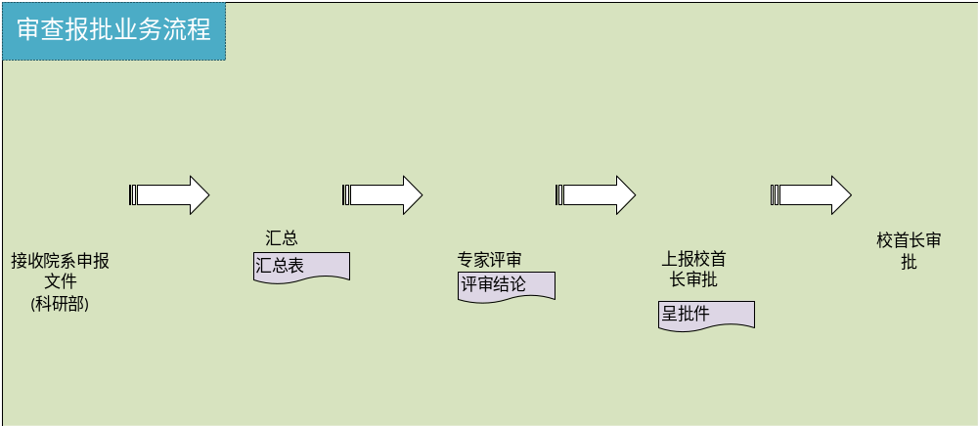
（审查报批业务流程图）
工作流引擎对申报流程的自动驱动流转过程。

输出
审批情况一览表，可以查阅各级领导的审批意见以及本项目的申报环节是否通过。

项目信息录入/项目列表检索

项目信息录入-新增项目信息

1) 介绍
本平台开放对应权限后，项目组成员可以在院系层面访问本平台，录入项目基本信息。
本平台中，不同权限的用户，只能检索到所属权限范围内分管项目类型的项目信息并做相关操作。
项目信息中，还包括各个阶段产生的纸质文档的pdf格式扫描件，以附件形式对应阶段进行上传处理，方便相关人员把控整个项目。
项目基本信息如下图：
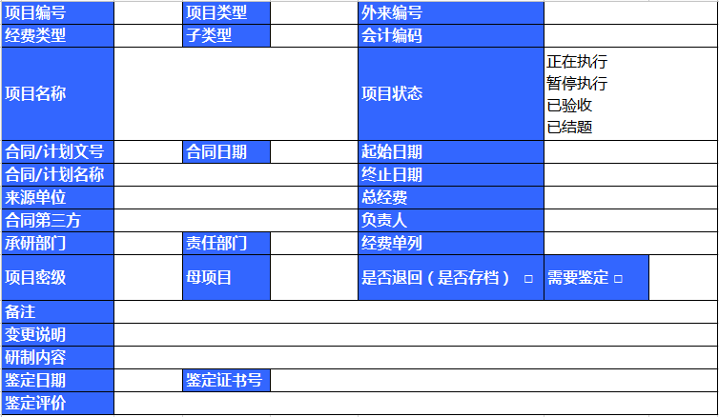
目前科研部系统中，合同类、计划类都是使用统一界面录入或导入，但是区别在于计划类的项目录入或者导入，是计划处计划参谋完成，填写后信息只能供其他相关权限的人员查看，并不能编辑和删除。
而本科研管理信息化平台会将计划类项目与合同类项目分开进行管理。但计划类项目经过了审查报批后，负责人等信息的变更权限只允许对计划处计划参谋开放，该参谋可以直接修改，也可以专门走变更流程后再修改，对于负责人、项目名称的修改要严格保留痕迹。
子项目、校内协作项目的录入也在本页面完成。此时，需要填写母项目的编号。校内协作需要加特殊标识，方便日后与子项目区别，便于统计。
负责人的填写，采用下拉列表方式输入，具体的值来源于平台的基础数据。
项目信息、来款节点应该具有粘贴的功能。
计划类项目分以下10类：
1.海军装备试验计划；
2.高新工程；
3.后勤科研；
4.技术基础，又包含4类：A、军用标准化； B、装备质量管理； C、科技成果； D、国防知识产权；
5.海军武器装备军内科研，又包含2类： A、科学研究； B、条件建设；
6.维修保障（做1个功能就行） 又包含2类：A、通用装备； B、专用装备；
7.维修改革；
8.指令性计划（建目录，无统一模板）；
9.战场建设（建目录，无统一模板）；
10.其他 （建目录，无统一模板）；
另：对于计划３级的情况，见下图：
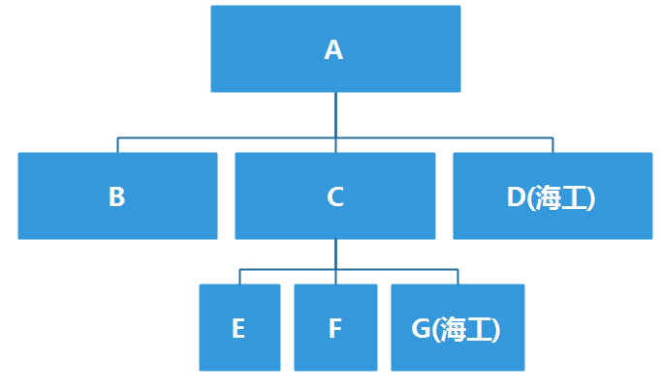
诸如：计划类项目A，包含B、C、D子课题。
如只有D子课题是海工内部的，所以D子课题是可以纳入科研系统监管的；
如C子课题不是海工的，而G子课题是海工的，那么分为2种情况处理：1）拟定平行合同； 2）拟定平行计划；

2) 输入
项目基本信息，上一业务数据带入其中进行呈现，减少输入项。需要增量新增的数据项如下：项目编号、项目类型、子类型、项目状态、计划文号/合同编号、合同日期、合同名称/计划名称、起始日期、终止日期、合同第三方、承研部门、责任部分、经费单列、母项目、是否存档、是否需要鉴定、变更说明（新增时可以不填），研制内容（概述即可，或将任务书内容表格化放入其中）。

3) 处理
对输入的信息合法性一一进行校验，点击“保存”按钮，新增的项目信息将保存到平台数据库中存储。
需要特别说明，项目编号可以采用自动生成的方式，保存其唯一性。

4) 输出
项目信息列表呈现已保存的项目信息。

项目信息录入-编辑项目信息

1) 介绍
通过编辑项目信息，可以完成对项目信息的修改操作。

2) 输入
对新增项目信息时任意字段的值，可以进行修改操作。但项目名称，项目编号这种带入的定值，是不能做修改操作的。

3) 处理
编辑项目信息的时候，同新增一样，要做校验。
在输入信息合法的情况下，点击“保存”按钮，更新后的新值将通过本系统提交到数据库存储。

4) 输出
在编辑项目信息时，若输入的数据不合法，将在每项后进行错误提示。录入数据合法，项目信息将保存到数据库，同时将以列表的形式呈现所录入的信息，点击“列表”的数据行，可以详细查看和编辑项目信息。

项目信息录入-删除项目信息

1) 介绍
项目信息，进行删除操作，可以从项目信息列表中将信息去除。
子项目、校内协作这2种类型的项目都存在一个母项目，这样的母项目要删除，要遵循先从子项目、校内协作删除，确保母项目下没有挂任何子项目、校内协作项目了，母项目的信息方可进行删除操作。

2) 输入
进入项目信息列表，点击操作栏“删除”按钮，可以完成对项目的删除操作。

3) 处理
在项目信息列表操作栏，点击操作栏的“删除”按钮，若该项目不存在子项目，则提示“是否确定删除”，再次点击“是”本条项目信息即删除。
若待删除项目存在子项目、校内协作项目的情况，点击“删除”按钮，会提示“无法删除，存在子项目/校内协作项目，请先解除父子关系后再做删除操作”。
注：还有另外一种思路和操作方式，即父项目可以做删除，删除父项目后，子项目或校内协作项目就被释放成平级项目，可以再次挂靠到其他项目中，这种方式待商榷。

4) 输出
删除成功后，项目信息列表检索不到该条记录。

项目信息-项目列表检索

1) 介绍
项目列表的检索，可以按照多条件的方式进行检索，方便用户以单一条件或者组合条件的方式进行信息数据的定位。

2) 输入
检索条件包括：项目编号、项目类型、项目名称、项目状态、合同号、计划文号、合同名称、计划名称、起始日期、终止日期、来源单位、密级等。输入检索条件后，点击“查询”按钮。

3) 处理
系统会根据单一或组合条件进行检索，返回出检索条件对应的项目信息列表。

4) 输出
若系统存在满足检索条件的信息，项目信息列表返回信息数据项。
若系统不存在满足检索条件的数据项，则返回空。

计划管理

任务书管理/任务书上传

1) 介绍
任务书的管理在项目管理环节中较为重要。任务书的上传是任务管理的一个重要步骤。

2) 输入
进入任务书管理页面，呈现在面前的项目信息列表，包含：项目编号、项目类型、项目名称、项目状态、合同号、计划文号、合同名称、计划名称、起始日期、终止日期、来源单位、密级等，在附件栏点击“上传附件”的链接。

3) 处理
任务管理页面中，项目信息列表的选定数据行，点击了“上传附件”的链接后，将出现弹出窗口，点击“浏览”按钮，可以选择本机的待上传文件，此处的上传文件可以是word文件或pdf文件，选择完毕后在点击“确定”按钮文件被上传到系统中。

4) 输出
任务管理页面，项目信息列表中的该条信息行的“附件栏”将呈现刚刚上传的附件链接，可供下载。

任务书管理/任务节点管理-新增任务节点

1) 介绍
设定内容如下：
上传完了任务书，完成了任务书录入系统后，我们需要对任务书中的核心信息进行数据结构化操作-新增任务节点。项目任务节点的设定是支持项目过程监控的重要环节。项目组在提交基本项目信息后，可以进行任务分解，完成任务节点的设定。同时，此功能模块计划处对应的业务口参谋以及质管参谋均可查看任务节点和检查完成情况。
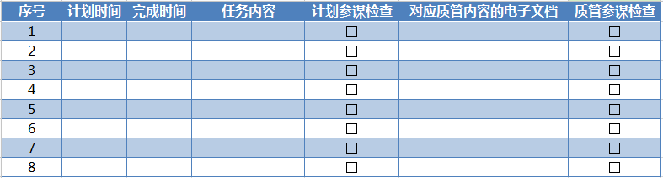
任务书核心要素是计划时间、完成时间、任务内容的描述。

2) 输入
在任务书管理页面，项目信息列表中，对应的项目数据行的操作栏点击“新增任务节点”链接，在弹出的页面输入：计划时间、完成设计、任务内容、任务内容对应材料的附件上传。

3) 处理

4) 输出

任务书管理
各课题组收到校内下达计划文件后，根据业务需求进行申报项目任务书的编写，并经逐级审批后提交给上级业务部门。主要实现对任务书的增、删、改、查等基本操作。
审批业务采用工作流引擎驱动，与《协同办公平台》无缝对接。

任务排序
对于任务，支持排序功能。方便定义任务的优先级。此功能计划处说去除。

合同节点管理
对应系统录入的项目信息，对应的需要上传合同的pdf文件，项目组在填写了合同节点后，计划部对应业务口的参谋有查阅和审核的权限操作。同时，对应多个合同节点的完成情况，可以进行支付节点的相关操作。
节点设定的要素包括：序号、起始时间、完成时间、内容、支付情况、检查情况。

上传合同扫描件

1) 介绍
合同原件的原样保存，对项目合同的实时调阅起着积极的意义。本模块，将以列表形式呈现合同基本信息，同时也是合同扫描件上传的入口。

2) 输入
通过，项目信息列表检索到对应的项目，点击“编辑”链接，填写合同基本信息（合同编号、合同名称、合同价款、签订时间、组织单位），点击“上传附件”。

3) 处理
对合同基本信息项（合同编号、合同名称、合同价款、签订时间、组织单位），进行合法性校验，输入合法则点击“保存”，完成合同基本信息项的保存。
在上传附件的弹框，点击“浏览”按钮，可以选择本机的合同扫描件，再次点击“确定”按钮完成上传操作。
上传的文件格式限定：.doc;.docx;.xls;.xlsx;.pdf;.jpg;

4) 输出
合同基本信息列表，可以查看到新增的记录，并可以选择对应的附件下载。

新增合同节点

1) 介绍
本模块，将对项目对应的合同进行合同节点的新增操作。

2) 输入
通过，合同基本信息列表，点击“新增合同节点”按钮，在弹窗页面，输入以下值：节点名称、节点内容、节点时间、节点价款。

3) 处理
首先，通过合同基本信息列表，检索到对应的合同信息，在操作栏点击“新增合同节点”链接，填写节点名称、节点内容、节点时间、节点价款信息，点击“保存”按钮，即可完成新增合同节点的操作。一个合同可以存在多个合同节点。

4) 输出
在节点信息列表的子页面将呈现新增后的该项目合同节点信息。

编辑合同节点

1) 介绍
通过，合同基本信息列表，点击“编辑合同节点”按钮。

2) 输入
首先，通过合同基本信息列表，检索到对应的合同信息，在操作栏点击“编辑合同节点”链接，修改节点名称、节点内容、节点时间、节点价款信息，点击“保存”按钮。

3) 处理
首先，通过合同基本信息列表，检索到对应的合同信息，在操作栏点击“编辑合同节点”链接，修改节点名称、节点内容、节点时间、节点价款信息，点击“保存”按钮。

4) 输出
在节点信息列表的子页面将呈现编辑后的该项目合同节点信息。

删除合同节点

1) 介绍
删除操作可以完成去除此条项目合同节点的操作。

2) 输入
首先，通过合同基本信息列表，检索到对应的合同信息，在操作栏点击“删除合同节点”链接。

3) 处理
点击“删除”链接后，将提示“请再次确认是否删除”，再次点击“是”按钮，本条合同节点信息被删除。

4) 输出
合同节点信息列表不存在该条信息。

合同节点查阅/指定支付节点

1) 介绍
合同节点的查询功能将能方便快速定位合同节点信息。

2) 输入
键入检索条件：项目名称、项目类别、合同编号、合同名称的信息，点击“查询”按钮。

3) 处理
系统将根据键入的条件，匹配出满足条件的数据，在合同节点信息列表中呈现。若系统中无满足条件的数据，系统将提示“暂无相关数据”。

4) 输出
合同节点信息列表将呈现查询后的数据项，包含信息如下：项目名称、项目类别、合同编号、合同名称的信息、节点名称、节点内容、节点时间、节点价款。

合同节点考核
合同节点考核是合同管理的重要步骤，合同考核分以下4类：
（1）海军工程大学研究合同节点考核报告；
（2）海军工程大学研制合同节点考核报告；
（3）海军工程大学购置合同节点考核报告；
（4）海军工程大学技术服务合同节点考核报告；

1) 介绍
本功能模块，包含了合同节点考核的新增、编辑、删除和查询。

2) 输入
根据合同的类型不同，考核节点也不尽相同。
下面将针对不同合同类型的考核报告做输入数据的区分。
- 海军工程大学研究合同节点考核报告，键入的输入条件包括：密级、合同编号、会计编码、项目名称、合同名称、责任单位（此处还要求电子签章处理）、合同乙方、日期、合同价款、签订时间、节点名称、节点价款、节点时间、考核时间、组织单位、节点规定的研究内容、主要研究成果、承研单位考核意见、节点考核负责人签字、节点考核负责人签字日期、责任单位审核意见、责任单位领导(签字)、责任单位领导签字日期、科研部审批意见、科研部领导(签字)、科研部领导签字日期、备注。
- 海军工程大学研制合同节点考核报告，键入的输入条件包括：密级、合同编号、会计编码、项目名称、合同名称、责任单位（此处还要求电子签章处理）、合同乙方、日期、合同价款、签订时间、节点名称、节点价款、节点时间、考核时间、组织单位、节点规定的研究内容、主要研究成果、承研单位考核意见、节点考核负责人签字、节点考核负责人签字日期、责任单位审核意见、责任单位领导(签字)、责任单位领导签字日期、科研部审批意见、科研部领导(签字)、科研部领导签字日期、备注。
- 海军工程大学购置合同节点考核报告，键入的输入条件包括：密级、合同编号、会计编码、项目名称、合同名称、责任单位（此处还要求电子签章处理）、合同乙方、日期、合同价款、签订时间、节点名称、节点价款、节点时间、考核时间、组织单位、节点规定的购置要求、进度执行情况、承研单位考核意见、节点考核负责人签字、节点考核负责人签字日期、责任单位审核意见、责任单位领导(签字)、责任单位领导签字日期、科研部审批意见、科研部领导(签字)、科研部领导签字日期、备注。
- 海军工程大学技术服务合同节点考核报告，键入的输入条件包括：密级、合同编号、会计编码、项目名称、合同名称、责任单位（此处还要求电子签章处理）、合同乙方、日期、合同价款、签订时间、节点名称、节点价款、节点时间、考核时间、组织单位、节点工作内容、节点工作执行情况、承研单位考核意见、节点考核负责人签字、节点考核负责人签字日期、责任单位审核意见、责任单位领导(签字)、责任单位领导签字日期、科研部审批意见、科研部领导(签字)、科研部领导签字日期、备注。
特别说明：
项目的基本信息如：项目名称、合同名称、节点名称、合同乙方、合同价款、签订时间、节点名称、节点价款、节点时间、组织单位这些信息，均是上一环节带入的值，减少输入，提供用户体验。
承研单位考核意见默认值为：已按照合同中规定于XX年XX月完成了节点规定的工作，同意XX节点通过节点考核。
责任单位审核意见默认值为：同意节点考核意见。
备注：填写提交的节点考核资料目录。
新增合同节点考核报告后，填写上述必要的信息项，信息将保存到系统数据库进出存储，并返回合同节点考核列表。
合同节点考核列表：
序号、项目名称、合同名称、合同价款、签订时间、组织单位、节点内容、节点时间、考核时间、承研单位考核意见、责任单位审核意见、科研部审核意见、操作栏（编辑/删除）
查询合同节点考核
通过键入查询条件，条件可以是单一的、也可以是组合式的。初步规划的检索条件包括：项目名称、合同名称、节点名称、合同签订时间、节点时间、节点考核时间。
编辑合同节点考核
在合同节点考核列表中，可以查阅到对应的条目，点击操作栏的“编辑”，可以在弹出的页面对具体合同节点考核报告进行编辑。
删除合同节点考核
在合同节点考核列表中，可以查阅到对应的条目，点击操作栏的“删除”链接。

3) 处理
新增、编辑时输入的值将进行合法性验证。若不合法，将给予对应的错误提示信息。合同节点考核的审批处理流程如下：
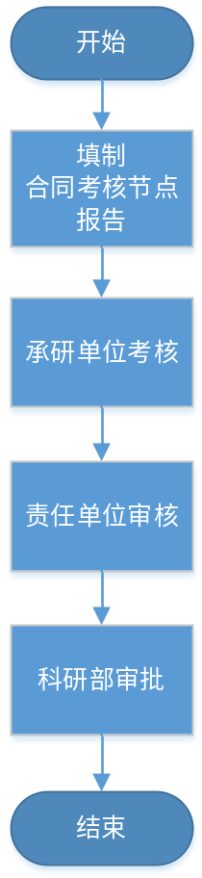
新增合同节点考核：在新增操作的页面，会先呈现合同节点列表，选择对应项目/合同，在操作栏点击“新增”链接，即可新增合同节点考核信息。
查询合同节点考核：在键入输入部分定义的“查询条件”后，点击“查询”按钮，合同节点考核列表将返回满足条件的数据列表，若无满足查询条件的数据，则提示“无相关检索数据”。
编辑合同节点考核：对具体的合同节点考核报告信息“编辑”确定“保存”后，新修改的信息值将保存到系统数据库存储。同时，编辑操作同新增操作一样，均会进行合法性验证，若信息不合法将给予提示。
删除合同节点考核：对列表中的合同节点考核报告信息，点击操作栏的“删除”按钮，弹出“确定是否删除”的提示，再次选择“是”，该条信息将被删除。

4) 输出
新增合同节点考核：新增合同节点考核信息后，数据库将保存新增的值，合同节点考核列表将呈现新增一栏的信息。
查询合同节点考核：满足查询条件的情况下，合同节点考核列表将返回满足条件的数据列表，若无满足查询条件的数据，则提示“无相关检索数据”。
编辑合同节点考核：合同节点考核信息的编辑后新值将重写到数据库进行存储操作。
删除合同节点考核：对列表中的合同节点考核报告信息，点击操作栏的“删除”按钮，弹出“确定是否删除”的提示，再次选择“是”，该条信息将被删除。合同节点考核报告列表将无该条信息。

合同验收
合同验收合同管理的重要步骤，与合同考核一样，分以下4类：
（1）海军工程大学研究合同验收报告；
（2）海军工程大学研制合同验收报告；
（3）海军工程大学购置合同验收报告；
（4）海军工程大学技术服务合同验收报告；

1) 介绍
本功能模块，包含了合同验收报告的新增、编辑、删除和查询。

2) 输入
根据合同的类型不同，验收报告也不尽相同。
下面将针对不同合同类型的验收报告做输入数据的区分。
- 海军工程大学研究合同验收报告，键入的输入条件包括：密级、合同编号、会计编码、项目名称、合同名称、责任单位（此处还要求电子签章处理）、合同乙方、验收时间、合同价款、签订时间、执行期限、已付价款、待付价款、组织单位、合同标的（所有节点内容）、主要研究成果、承研单位考核意见、项目负责人签字、项目负责人签字日期、责任单位审核意见、责任单位领导(签字)、责任单位领导签字日期、科研部审批意见、科研部领导(签字)、科研部领导签字日期、备注。
- 海军工程大学研制合同验收报告，键入的输入条件包括：密级、合同编号、会计编码、项目名称、合同名称、责任单位（此处还要求电子签章处理）、合同乙方、验收时间、合同价款、签订时间、执行期限、已付价款、待付价款、组织单位、合同标的（所有节点内容）、主要研究成果、承研单位考核意见、项目负责人签字、项目负责人签字日期、责任单位审核意见、责任单位领导(签字)、责任单位领导签字日期、科研部审批意见、科研部领导(签字)、科研部领导签字日期、备注。
- 海军工程大学购置合同验收报告，键入的输入条件包括：密级、合同编号、会计编码、项目名称、合同名称、责任单位（此处还要求电子签章处理）、合同乙方、验收时间、合同价款、签订时间、执行期限、已付价款、待付价款、组织单位、合同标的交付情况（所有节点内容）、合同标的验收情况、承研单位考核意见、项目负责人签字、项目负责人签字日期、责任单位审核意见、责任单位领导(签字)、责任单位领导签字日期、科研部审批意见、科研部领导(签字)、科研部领导签字日期、备注。
- 海军工程大学技术服务合同验收报告，键入的输入条件包括：密级、合同编号、会计编码、项目名称、合同名称、责任单位（此处还要求电子签章处理）、合同乙方、验收时间、合同价款、签订时间、执行期限、已付价款、待付价款、组织单位、合同工作内容情况（所有节点内容）、工作完成情况、承研单位考核意见、项目负责人签字、项目负责人签字日期、责任单位审核意见、责任单位领导(签字)、责任单位领导签字日期、科研部审批意见、科研部领导(签字)、科研部领导签字日期、备注。
特别说明：
项目的基本信息如：项目名称、合同名称、节点名称、合同乙方、合同价款、签订时间、组织单位这些信息，均是上一环节带入的值，减少输入，提供用户体验。
承研单位考核意见默认值为：已按照合同中规定于XX年XX月完成了本合同规定的工作，同意通过合同验收。
责任单位审核意见默认值为：同意通过合同验收。
备注：填写提交的合同验收资料目录。
新增合同验收报告后，填写上述必要的信息项，信息将保存到系统数据库进出存储，并返回合同验收列表。
合同验收报告列表：
序号、项目名称、合同名称、合同价款、签订时间、组织单位、合同内容情况、工作完成情况、承研单位考核意见、责任单位审核意见、科研部审核意见、操作栏（编辑/删除）
查询合同验收报告
通过键入查询条件，条件可以是单一的、也可以是组合式的。初步规划的检索条件包括：项目名称、合同名称、合同签订时间、合同标的交付情况、主要研究成果、验收时间。（待商榷）
编辑合同验收报告
在合同验收列表中，可以查阅到对应的条目，点击操作栏的“编辑”，可以在弹出的页面对具体合同验收报告进行编辑。
删除合同验收报告
在合同验收报告列表中，可以查阅到对应的条目，点击操作栏的“删除”链接。

3) 处理
新增、编辑时输入的值将进行合法性验证。若不合法，将给予对应的错误提示信息。合同验收报告的审批处理流程如下：
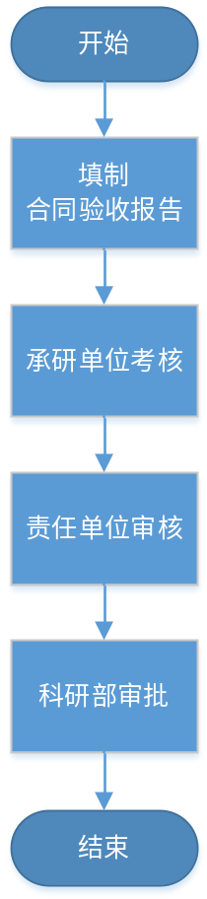
新增合同验收报告：在新增操作的页面，会先呈现合同信息列表，选择对应项目/合同，在操作栏点击“新增”链接，即可新增合同验收报告信息。
查询合同验收报告：在键入输入部分定义的“查询条件”后，点击“查询”按钮，合同验收报告列表将返回满足条件的数据列表，若无满足查询条件的数据，则提示“无相关检索数据”。
编辑合同验收报告：对具体的合同验收报告信息“编辑”确定“保存”后，新修改的信息值将保存到系统数据库存储。同时，编辑操作同新增操作一样，均会进行合法性验证，若信息不合法将给予提示。
删除合同验收报告：对列表中的合同验收报告信息，点击操作栏的“删除”按钮，弹出“确定是否删除”的提示，再次选择“是”，该条信息将被删除。

4) 输出
新增合同节点考核：新增合同验收报告信息后，数据库将保存新增的值，合同验收报告列表将呈现新增一栏的信息。
查询合同节点考核：满足查询条件的情况下，合同验收报告列表将返回满足条件的数据列表，若无满足查询条件的数据，则提示“无相关检索数据”。
编辑合同节点考核：合同验收报告信息编辑后新值将重写到数据库进行存储操作。
删除合同节点考核：对列表中的合同验收报告信息，点击操作栏的“删除”按钮，弹出“确定是否删除”的提示，再次选择“是”，该条信息将被删除。合同节点考核报告列表将无该条信息。

外协(采购)管理
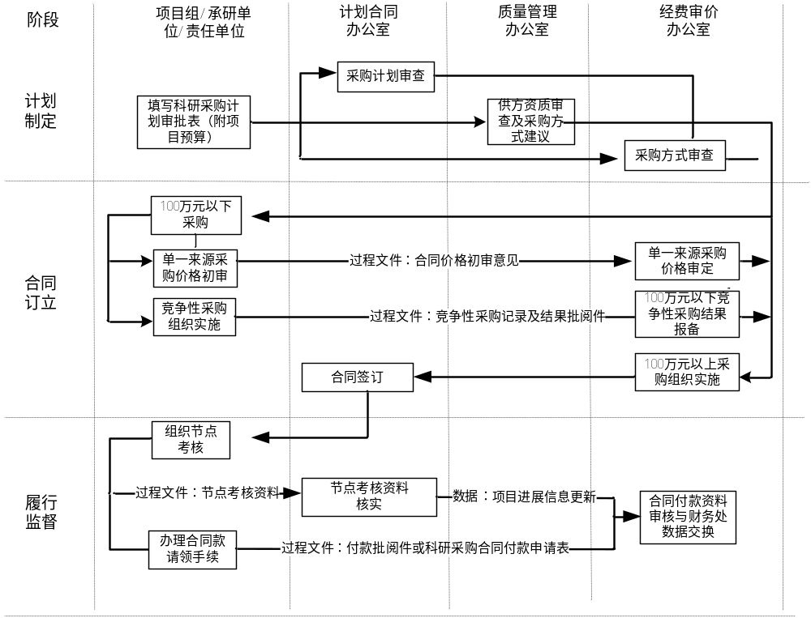
科研采购业务流程
从上图可以看出科研采购流程主要包括三个阶段：采购计划制定、采购合同订立和采购业务的履行监督，其中科研采购合同在业务上属于出账，将按照《合同管理》的出账合同来进行管理；至于采购合同的履行监督主要是对合同条款中规定的各个考核节点和时间节点进行全程跟踪管理。

主要功能分析：
（1）计划管理
完成科研采购计划的全方位管理功能，对计划申请新增、修改、删除、提交等功能提供统一的按钮及权限来实现。
（2）申请审查
通过与《协同办公平台》相结合，实现科研采购计划的全自动流程化审批业务，以工作流引擎来驱动审查流程的流转。
a)待办审查 b)在办审查
（3）节点考核
由于合同的节点及考核信息都在合同管理模块中结构化保存到数据库中，那么节点考核的原始数据来源就可以从合同管理模块中获取，并对应各个节点的考核指标来对项目的实际节点进展情况进行统一考核与评判。
a)考核资料管理 b)考核资料核实 c)付款资料审核
注：
- 在外协情况（出账）中，应该加入对方联系方式，并关联合同供方名录，供方名录中乙方的信息要尽可能的全面和完善，方便外协信息填写时使用。诸如：乙方全称、公司资质、开户行、联系方式等。
- 外协情况的具体信息需要加一栏，记录合同是否存档。
- 流程说明：
- 科研采购计划明细表 （项目组填）–> 采购合同签订审批单 –> 采购计划审批单（源头） –> 计划审批（目前暂无，还在起草阶段） 【质量部、计划处、财务处 进行审批】，建议此部分单独提出来，集中会审。 –> 实施 （额度大的给首长报：采用a、招标；b、单一来源采购）（额度不大的：a、单一来源采购（要组织成什么样子的？出具采购意见）；b、竞争性采购，责任单位[院系组织，计划处报备]；） 额度大小，目前仍在论证 –> 签订合同 （要考虑权限问题） –> 合同履行与验收 （合同付款申请表）
相关表格如下：
科研采购计划明细表：
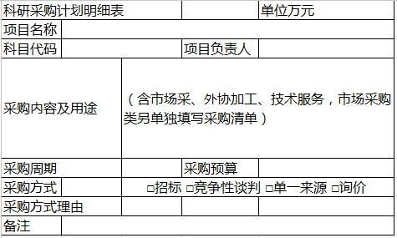
市场采购清单：
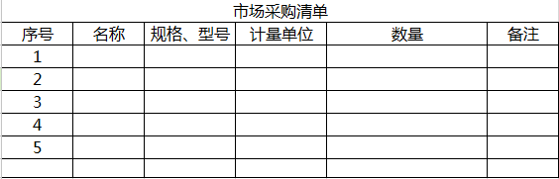

年度、季度、项目科研经费开支计划表：
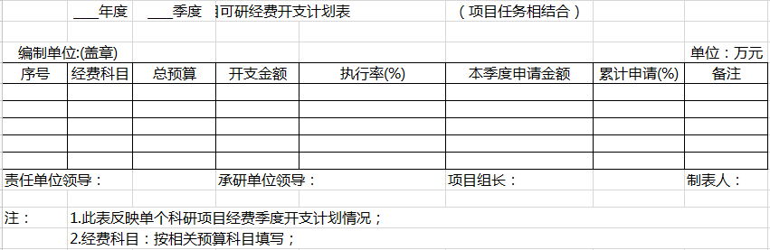

审价意见书：
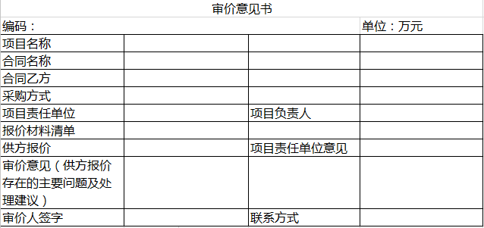

各节点提醒设置/管理
本平台中，无论是项目任务节点、来款节点、合同节点和支付节点，都应按照时间具备提醒功能，提醒的形式可以在本平台通知公告或者站内信中呈现。
提醒的频次、周期、提醒的项目类别是可设定的。

执行管理

采购合同签订审批
采购合同审批是执行环节的重要部分，此部分参见合同管理模块的描述即可；

合同支付节点审核
针对合同进行支付节点的相关管理和检查操作，计划处对应业务口参谋有权操作此功能模块。

合同价款计算书
合同价款的计算书牵扯到多方面，具体请参见下表：
计算书封面：
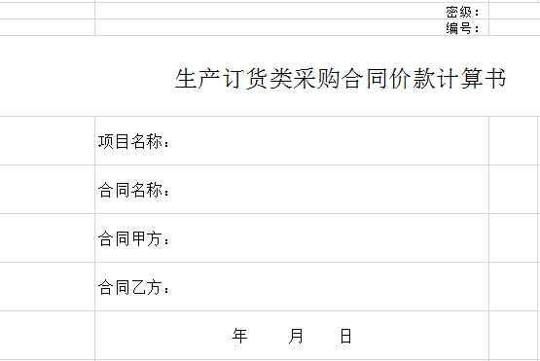
总表：
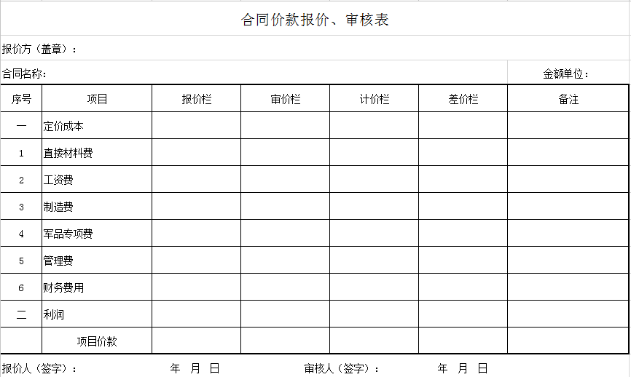

直接材料费：
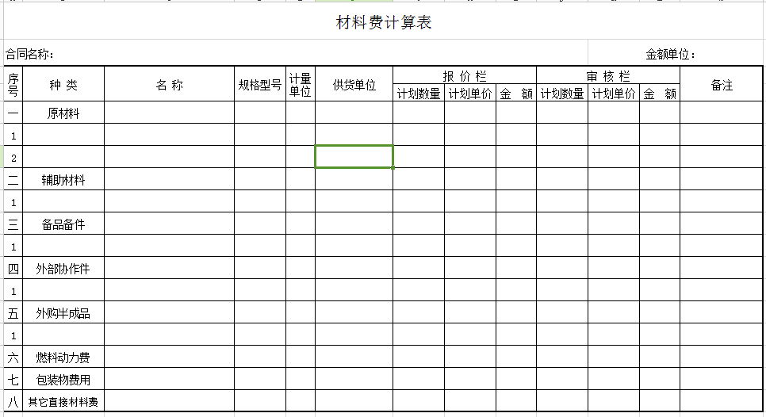

工资费：
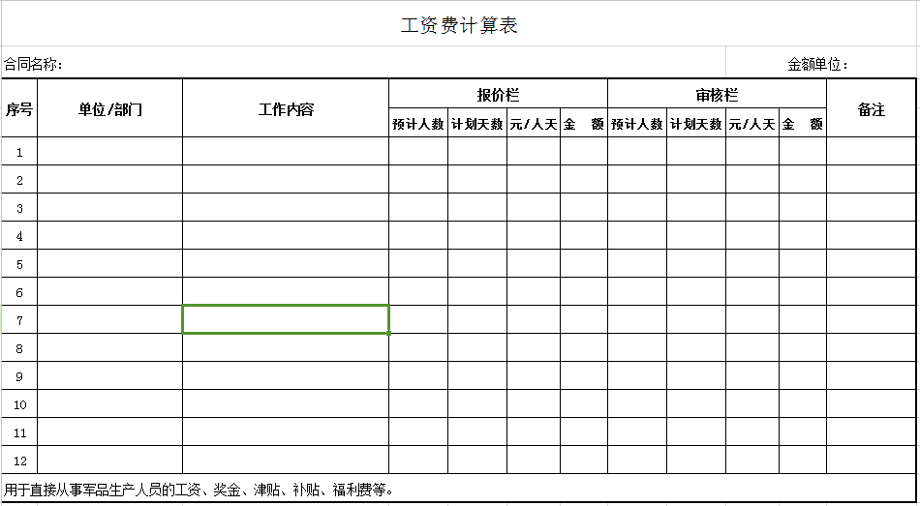

制造费：
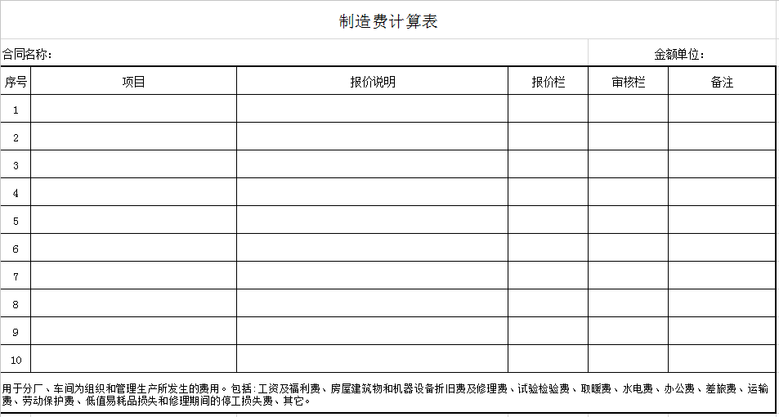

军品专项费：
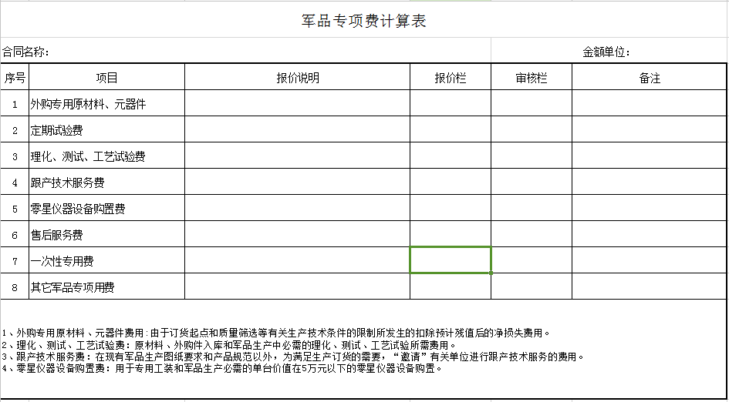

管理费：
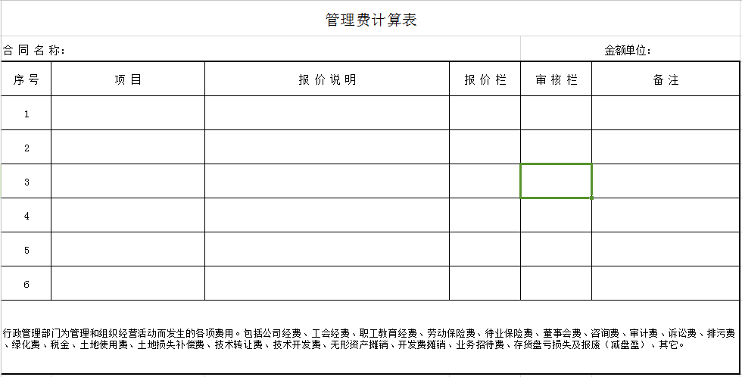

财务费：
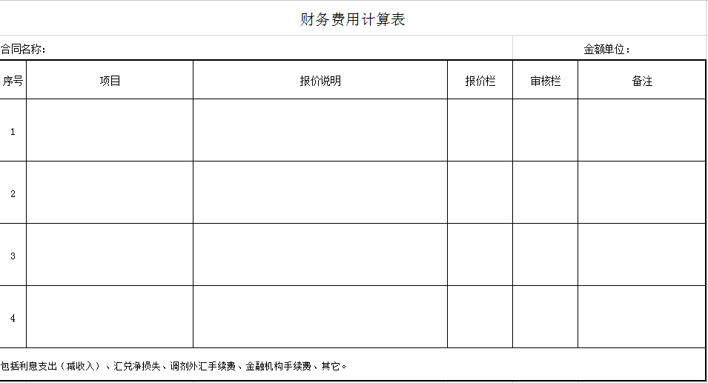

利润表：
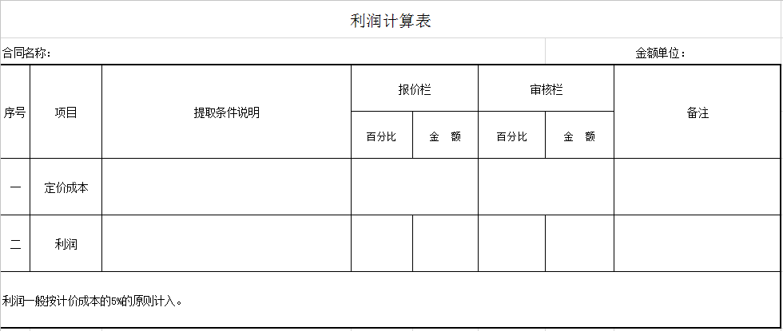

控制管理

项目变更管理
对应项目变更，要形成变更记录，并且提供项目信息的复制、粘贴功能。
项目变更可以是项目的变更、也可以是项目人员的变更。整个项目变革环节必须走项目变更的流程。此流程同样需要审批，项目变更申请表需要在本平台进行结构化的处理，以备检索和归档。

项目任务节点检查
项目任务节点的检查前面的章节已提及，但由于节点的时间伴随着项目周期存在跨度较长，节点数较多的情况，所以就涉及分阶段、多次检查的情况，计划处对应业务口参谋和质管部参谋有相关的检查操作权限。

合同管理
合同管理主要功能就是实现对学校各类合同进行规范化管理，合同的管理不仅仅存在现有的审查、登记、录入工作，同时要从真正意义上达到对合同项目的管理目的。
管理现状：
针对科研项目合同管理工作任务重、费时耗力的情况，前期建立了一套适合于我校科研合同的管理信息系统，该系统在一定程度上虽然达到了预期的目的，但随着业务的不断发展和系统的不断使用来看，系统还有较大的扩展和改进空间，主要体现在以下四个改进方面：
（1）缺乏有效的查询统计功能；
（2）缺少项目节点任务自动预警提醒功能；
（3）数据相对比较孤立，不能与财务管理系统或其它系统进行数据交换与同步；
（4）缺少对数据进行分析预测的功能。
合同分为进账合同和出账合同两种，下面分别对这两种合同的流程及主要功能进行详细描述。
主要业务流程：
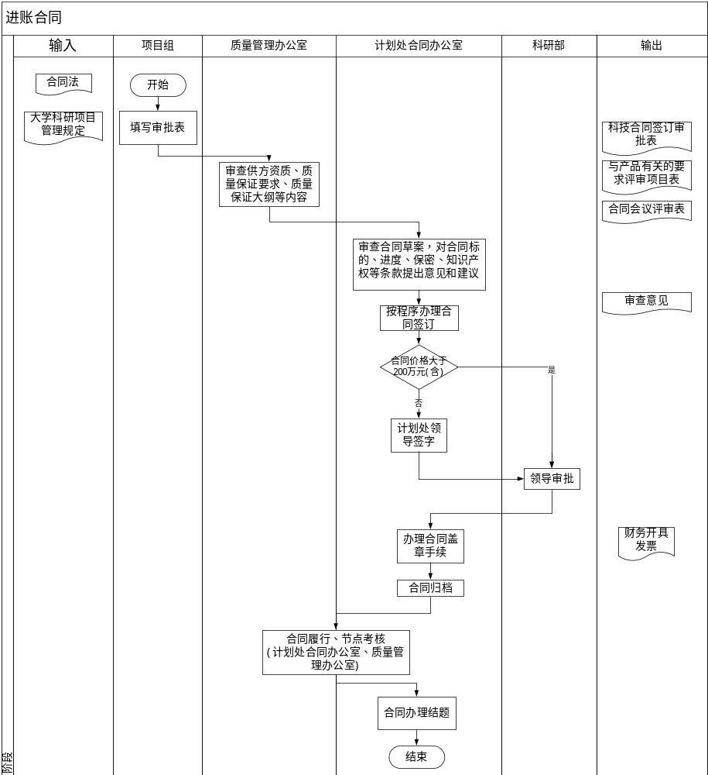
进账合同
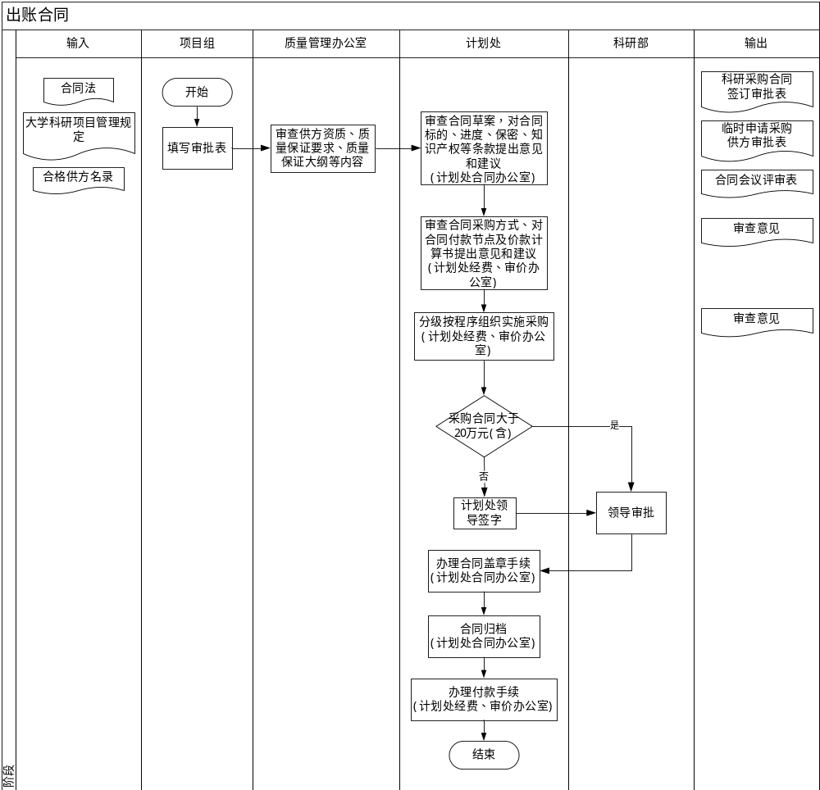
出账合同
主要功能分析：
（1）审批表维护
提供给业务人员统一的合同填报入口，各级业务人员（含：项目组长）可以根据项目需要依据合同性质填写相应的审批表，进账合同填写《科技合同签订审批表》，出账合同填写《科研采购合同签订审批表》，并对合同的标的、经费及支付节点、研究（研制）进度、验收交付、保密、知识产权归属等条款逐一进行录入，实现合同基本信息的电子化，方便将来数据统计分析的同时也为项目的质量控制提供了数据来源。
另外，对于不同的合同性质可能还存在与审批表相关的辅助材料，如：《与产品有关的要求评审项目表》、《与产品有关的要求评审项目表》、《合同会议评审表》或《临时申请采购供方审批表》等，统一通过附件形式上传，并与相应的审批表关联，方便将来的数据检索与查询分析。
（2）合同审批
提供给各级业务人员（含承研单位、责任单位、分管领导）对项目组提交的合同审批表及其辅助材料进行审批签署意见。
合同的审批业务可以与工作流相结合，通过协同办公平台提供的流程的高度可定制性，使得合同审批业务在将来随着业务的发展，审批流程有所变更时，现有的业务系统功能也能满足审批流程的变更，不必再进行相应的程序的更改。
（3）签订与存档
审批后的合同就可以按约定进行签订手续的办理，按相关流程签订了合同后，必须对最终签订的合同进行统一的归档处理，将合同的核心条款进行结构化保存到数据库表中，并根据合同内容生成全文索引，以方便进行查询、统计和分析。
（4）预警提醒
根据合同签订时明确的节点任务和节点时间，提供节点任务的提前提醒功能，在系统中进行相应的配置后，就可根据配置的时间提前量在提醒时间到点后进行消息提醒业务，起到给相关业务人员提前提醒作用，方便业务人员业务工作的开展。
（5）统计分析
从不同角度对系统数据进行统计分析，辅助领导决策，多样化的统计方式，自定义统计条件，并将统计结果输出图形，可灵活自定义手动、自动生成合同常用业务报表。
合同信息能结构化的尽量结构化，而且文本也要pdf附件上传。
相关表格：
合同签订审批表：（进账）
海军工程大学科技合同签订审批表
 | 编号：
申 请 单 位
项 目 名 称
合 同 名 称
对 方 单 位
合同第三方
起 止 时 间 | 年 月 日至 年 月 日
总经费（元）
经费支付
节点及数额
项目负责人意见 | （签 字） 年 月 日
承研单位 审核意见 | （签 字） 年 月 日
责任单位 审核意见 | （签 字） 年 月 日
质量管理办公室 审核意见 | （签 字） 年 月 日
科研部计划处 审核意见 | （签 字） 年 月 日
科研部领导 审批意见 | （签 字） 年 月 日
海军工程大学科研用表
合 同 类 别 | □ 研制合同 □ 订货合同
合 同 类 别 | □ 改换装合同 □ 研究合同
合 同 类 别 | □ 基金合同 □ 预研合同
合 同 类 别 | □ 备件研制合同 □ 技术服务合同
合 同 类 别 | □ 培训合同 □ 其它：
协作单位
及经费情况
技 术 规 范 或  技 术 规 格 书 | □ 已评审 □ 未评审 □ 本合同不需要
质量保证大纲 | □ 已评审 □ 未评审 □ 本合同不需要
填 写 说 明 | 1、项目负责人填写此表，经承研单位和责任单位领导审签后，报科研部审批并办理合同签订手续。
填 写 说 明 | 2、对外签订科技合同一律使用“海军工程大学”名称。
填 写 说 明 | 3、严禁使用非“科技合同章”签订科技合同。
填 写 说 明 | 4、质量管理办公室审查范围：质量保证要求是否有明确规定；质保大纲内容是否符合规定要求。
填 写 说 明 | 5、项目负责人在表中选定的项目“□”上打“√”。
填 写 说 明 | 6、若有项目名称和合同名称，则正常填写，若无项目名称，则仅填写合同名称。
填 写 说 明 | 7、递交此审批表同时须附“与产品有关的要求评审项目表”，若合同评审是会议评审，须另附“合同会议评审表”。
填 写 说 明 | 8、此审批表用A4纸双面打印。

科研采购合同签订审批表（出账）：
海军工程大学科研采购合同签订审批表
 | 编号：
申 请 单 位
项 目 名 称 (科目代码)
合 同 名 称
对 方 单 位
合同第三方
起 止 时 间 | 年 月 日至 年 月 日
总经费（元）
经费支付
节点及数额
项目负责人意见 | （签 字） 年 月 日
承研单位 审核意见 | （签 字） 年 月 日
责任单位 审核意见 | （签 字） 年 月 日
质量管理办公室 审核意见 | （签 字） 年 月 日
科研部计划处 审核意见 | （签 字） 年 月 日
科研部领导 审批意见 | （签 字） 年 月 日
海军工程大学科研用表
采 购 方 式 | □ 公开招标采购 □ 邀请招标采购 □ 竞争性谈判采购 □ 单一来源采购 □ 询价采购
确定该采购
方式理由
询价小组成员 | （签 字） 年 月 日
技 术 规 范 或  技 术 规 格 书 | □ 已评审 □ 未评审 □ 本合同不需要
经费审查意见 | （签 字） 年 月 日
填 写 说 明 | 1、项目负责人填写此表，经承研单位和责任单位领导审签后，报科研部审批并办理合同签订手续。
填 写 说 明 | 2、对外签订科研采购合同一律使用“海军工程大学”名称。
填 写 说 明 | 3、严禁使用非“科技合同章”签订科研采购合同。
填 写 说 明 | 4、采购方式为公开招标采购、邀请招标采购和竞争性谈判采购的需附招标或谈判记录；询价采购的需附询价记录。
填 写 说 明 | 5、项目组在表中选定的项目“□”上打“√”。
填 写 说 明 | 6、“项目名称”栏填写该采购合同所隶属的科研项目名称和科目代码。
填 写 说 明 | 7、质量管理办公室审查范围：质量保证要求是否有明确规定；供方单位是否在学校合格供方名录中。
填 写 说 明 | 8、此审批表用A4纸双面打印。

合同会议评审表：
合同名称
项目负责人 |  | 主持评审人
评审地点 |  | 评审时间
参加评审
的单位
参加评审
的人员
评审内容
审批意见 | 审批人（签字）： 年 月 日

鉴定验收

鉴定计划管理
对鉴定计划成果参谋有增删查改的操作权限。可以方便的对鉴定进行计划管理。鉴定计划汇总表，请参见《知识产权》章节的对应部分即可。

合同验收管理
依据合同约定的节点，项目责任单位组织进行节点考核（合同验收），按照成果形式形成节点考核意见并将相关文档材料归档，如会议评审意见、阶段研究报告、出厂验收报告、科研材料出入库登记、固定资产登记等，交付部队设备需提供部队收讫证明。计划合同办公室（或项目主管人员）将节点考核信息录入《科研信息管理系统》，以此作为后续付款环节的依据。

财务结题管理
财务结题是在项目通过验收评审后，校内组织项目组提交结题申请表，然后会同经费参谋和学校财务部门一起对项目进行结题的业务操作，标志着项目的计划工作已经全部完成。
主要业务流程如下：
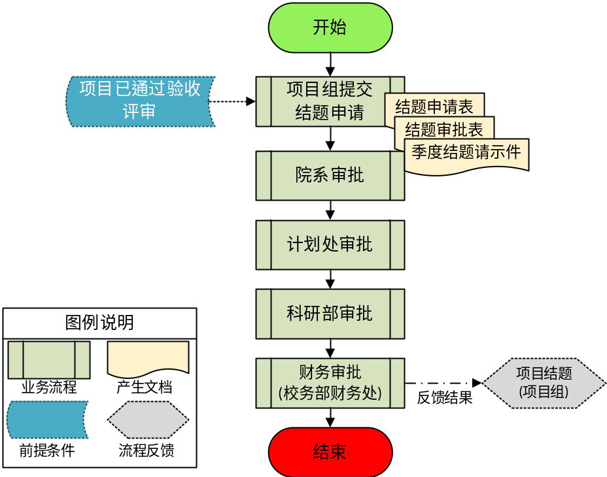
主要业务功能分析：
（1）结题申请
提供给项目组提交结题申请的入口，一旦项目组提交了申请，则表示财务结题流程的开启，后续业务按结题审批流程来规范化流转。
可将结题申请表与审批表合并成一个申请表。
（2）结题审批
以工作流引擎来驱动自定义的结题审批流程，将结题审批与协同办公平台紧密接合在一起，发挥各个系统的业务优势。
· 待办审批
· 已办审批
相关表格：
结题申请表：
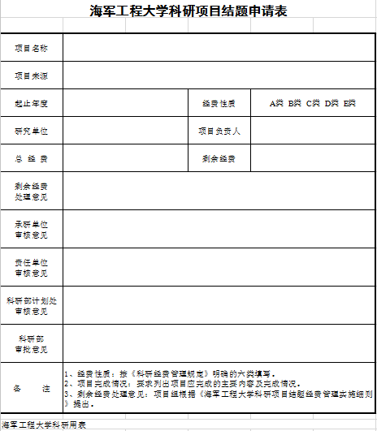

成果验收

成果统计查询
项目终结后产生的对应成果，计划部也是需要了解和掌握的。通过，项目编号和经费可以将成果与项目有机的结合。成果统计查询，可以选择多条件的筛选，检索出一个项目产出了多少成果，此成果花费了多少经费等信息。方便决策中进行统计和汇总。

系统接口

财务系统接口
校务部财务处的财务系统记录着全校所有项目的经费相关情况，是一切其它系统财务经费数据的来源，本系统也不例外。
根据前期掌握的基本情况来分析，本系统与财务系统的接口可以分两步走，第一步从财务处获取前期与其它系统进行对接的接口规范与协议进行分析，第二步在了解了财务系统原有对外的接口后，就可以结合本系统的需要，定制出满足本系统业务和数据要求的交互接口规范，规范将尽量考虑应用原有的对外接口和规范，减少财务系统接口的开发工作量。
接口类型：
- 经费信息接口
- 项目信息接口

